데이터베이스 프로젝트 매뉴얼

1. 로그인

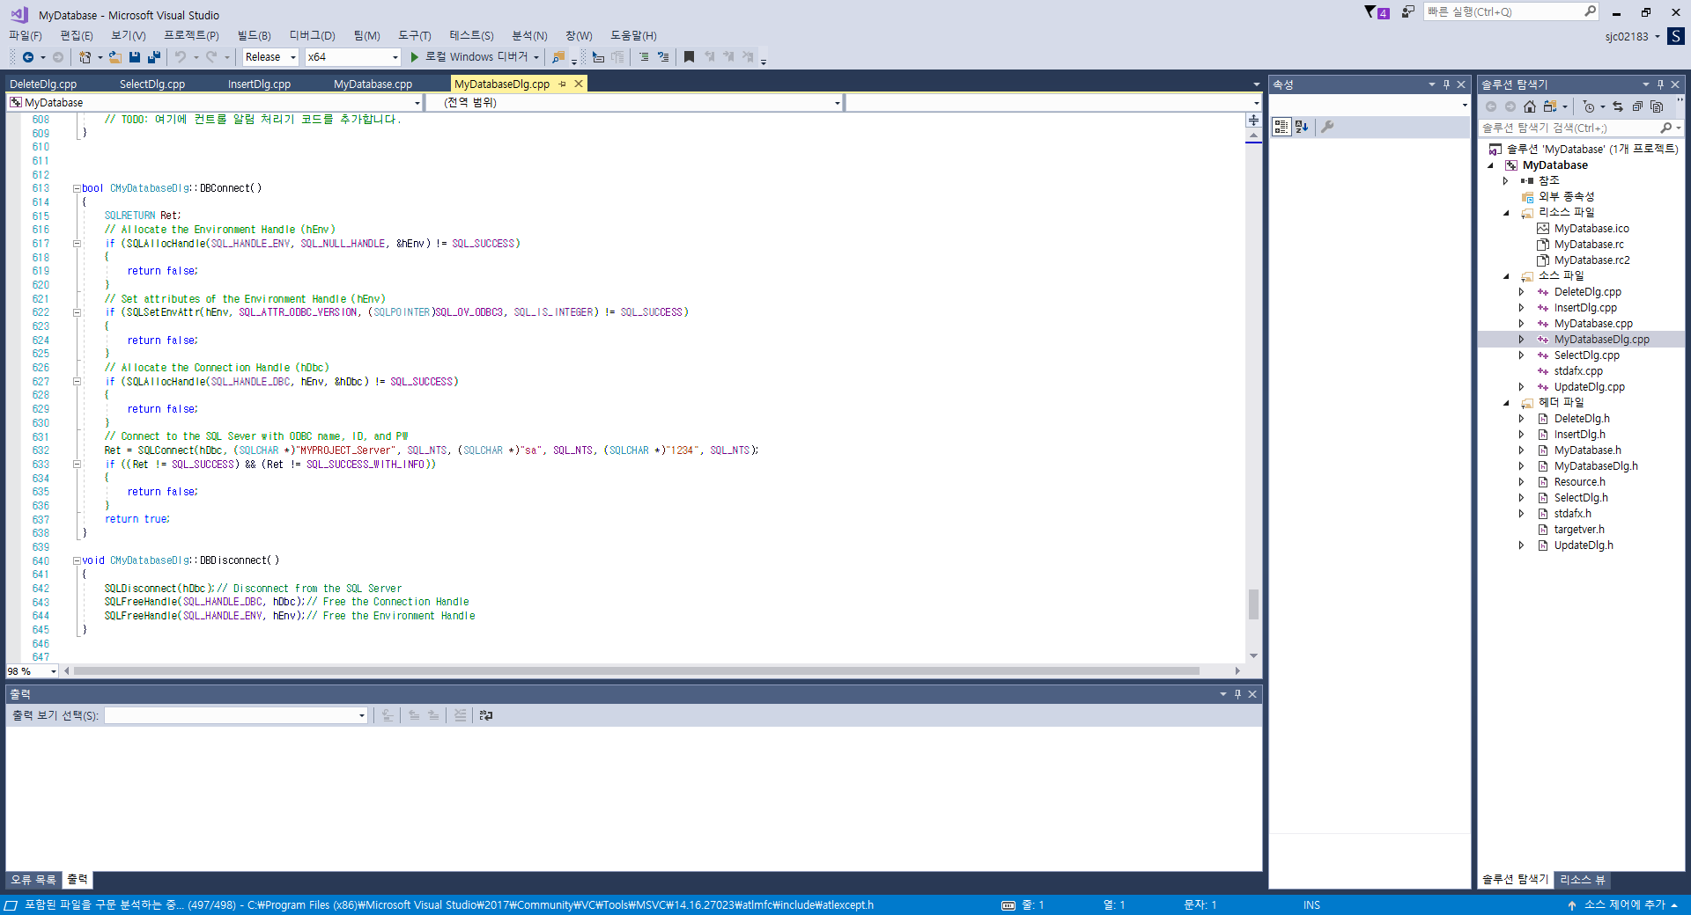

MyDatabaseDlg.cpp파일의 DBConnect()에서 데이터베이스에 맞는 서버, 아이디, 비밀번호 설정

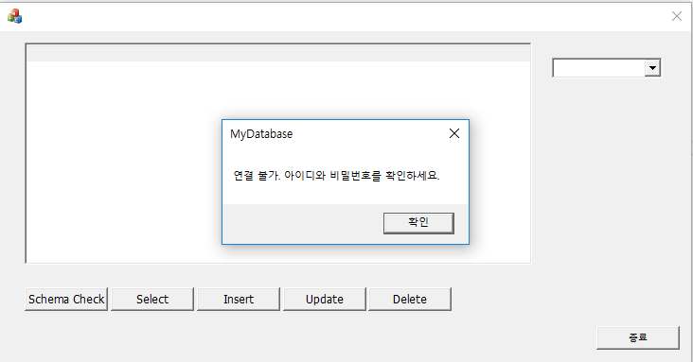

연결 실패

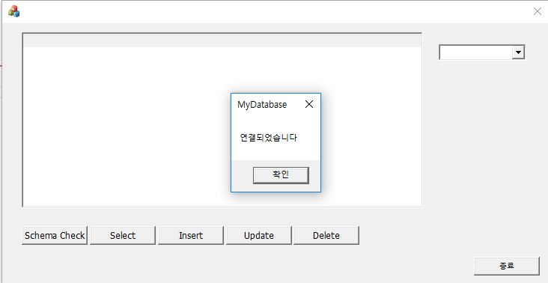

연결 성공